IZRADA MAKETE ZVONIKA
Fotografija prikazuje prelijepi ZVONIK , koji se nalazi uz crkvu svete Marije. Zvonik je sastavljen od dva geometrijska tijela. Vaš zadatak je da od papira napravite tehničku tvorevinu (maketu) koja će biti najsličnija zvoniku.
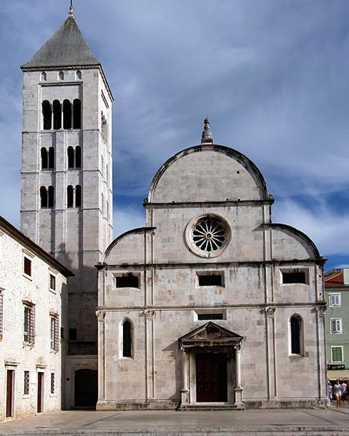 Slika 1. CRKVA I ZVONIK SV. MARIJE (1105. god)
?
?
Ime rada | Izrada makete zvonika
Odgojno-obrazovni ishodi | TK OŠ A. 5. 1. Na kraju prve godine učenja i poučavanja predmeta Tehnička kultura u domeni Dizajniranje i dokumentiranje učenik crta tehničke crteže priborom za tehničko crtanje od jednostavnih geometrijskih likova do pravokutnih projekcija geometrijskih tijela i tijela sastavljenih od dvaju geometrijskih tijela primjenjujući norme tehničkog crtanja.  TK OŠ A. 5. 2. Na kraju prve godine učenja i poučavanja predmeta Tehnička kultura u domeni Dizajniranje i dokumentiranje učenik primjenjuje osnovnu tehničku dokumentaciju pri izradi tehničke tvorevine i piše izvješće o radu.
Povezivanje s ostalim predmetima | MAT OŠ D.5.2.Odabire i preračunava odgovarajuće mjerne jedinice.  MAT OŠ D.5.5. Računa i primjenjuje volumen kocke i kvadra.  LK A.5.1. Učenik istražuje i interpretira različite sadržaje oblikujući ideje koje izražava služeći se likovnim i vizualnim jezikom.
Međupredmetne teme | POD B 2.2. Planira i upravlja aktivnostima  OSR A 2.4. Razvija radne navike  UKU A 2.4. Učenik razlikuje činjenice i mišljenja i sposoban je usporediti različite ideje (kritičko mišljenje)  UKU B 2.4. Na poticaj učitelja, ali i samostalno, učenik samovrednuje proces učenja i svoje rezultate te procjenjuje ostvareni napredak.  IKT A 2.1. Učenik prema savjetu odabire odgovarajuće digitalne tehnologije za izvršavanje zadataka.
Vrijeme rada | 90 minuta
Materijal i alat za rad | Papir A4 (80g ili 160 g) -2kom ,Pribor za tehničko crtanje, škare, ljepilo

Zadatak 1.
Proučiti sliku 1. i definirati od koja dva geometrijska tijela je sastavljen velebni zvonik.
Zadatak 2.
Uz pomoć pribora za tehničko crtanje ili digitalno (Onshape, Tinkercad....) nacrtati mreže zadanih uglatih geometrijskih tijela od kojih se sastoji zvonik. Voditi računa o normama tehničkog crtanja (vrste crta)
Zadatak 3.
Mreže zadanih geometrijskih tijela izrezati i uredno presaviti po bridovima te ih lijepljenjem spojiti u maketu.
Od zadatka do konačnog proizvoda treba napraviti određene korake:

- Prvo pripremiti radno mjesto sa potrebnim materijalom.
- Pažljivo pročitati zadatak i proučiti PRILOG i PODSJETNIK.
- Nacrtati mrežu piramide prema dimenzijama označenim na slici u PRILOGU. Docrtati i krilca za lijepljenje.
- Nacrtati mrežu kvadra prema dimenzijama označenim na slici u PRILOGU. Docrtati i krilca za lijepljenje.
- Obje mreže fotografirati i dokumentirati u izvješću o radu
- Pažljivo izrezati mrežu piramide sa krilcima za lijepljenje vodeći računa da se ne porežete.
- Pažljivo izrezati mrežu kvadra sa krilcima za lijepljenje vodeći računa da se ne porežete.
- Docrtati dijelove koje uočavamo na fotografiji zvonika (možete i poslije lijepljenja zvonika)
- Na krilca nanijeti sloj ljepila i početi spajati geometrijsko tijelo. Vodite računa o urednosti i preciznosti.
- Spojiti dva geometrijska tijela, urediti radno mjesto te pažljivo fotografirati gotov uradak. Fotografiju priložiti u izvješću o radu.
- Napisati izvješće o radu u digitalnom alatu (PPT, Canva, Tinkercad)

PRILOG
5 cm
15 cm
5 cm
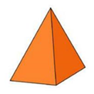
6 cm
5 cm
5 cm

5 cm
Proučite dimenzije na crtežima geometrijskih tijela i po njima nacrtajte mreže.
PODSJETNIK!

Primjeri mreža geometrijskih tijela
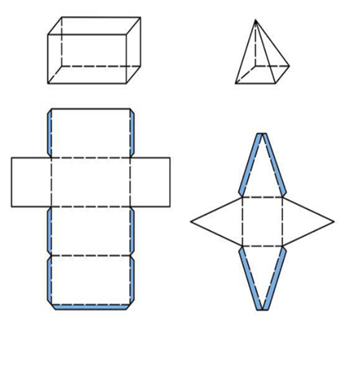
Umetni fotografiju | Umetni fotografiju
Slika 1. Radno mjesto | Slika 2. Mreža kvadra
Umetni fotografiju | Umetni fotografiju
Slika 3. Mreža piramide | Slika 4. Maketa zvonika
Izvješće o radu:

VREDNOVANJE MAKETE ZVONIKA
Bodovi | 1 | 2 | 3 | Bodovi
Elementi
Urednost radnog mjesta | Alat, pribor, materijal i dokumentacija uglavnom nisu pravilno složeni. Radno mjesto je neuredno i/ili nedovoljno  organizirano i pregledno | Alat, pribor, materijal i dokumentacija djelomično su složeni. Radno mjesto je  uredno, no moglo bi biti bolje  organizirano i preglednije. | Alat, pribor, materijal i dokumentacija  su pravilno složeni.  Radno mjesto je uredno, odlično organizirano i pregledno. | .
Preciznost crtanja mreže geometrijskog tijela/piramida – kvadar i krilca | Veće odstupanje od zadanih dimenzija mreže | Manje odstupanje od zadanih dimenzija mreže | Precizno i točno nacrtane mreže
Pravilno savijanje | Većina bridova nije pravilno presavijena | Većina bridova je pravilno presavijena | Svi bridovi su pravilno presavijeni
Urednost i točnost lijepljenja | Geometrijska tijela nisu uredno i točno zalijepljena. | Geometrijska tijela su djelomično uredno i točno zalijepljena. | Geometrijska tijela su u potpunosti uredno i točno zalijepljena.
Izvješće o radu | Ne koristi tehničko nazivlje i ne opisuje redoslijed rada i primjenu. | Uz tehničko nazivlje koristi tuđice .Pri opisu faza rada ne poštuje redoslijed operacija. | U potpunosti koristi tehničko nazivlje u predstavljanju i opisuje redoslijed rada i primjenu.
 | Ukupno
Odličan (5) | 13 | 15
Vrlo dobar (4) | 10 | 12
Dobar(3) | 7 | 9
Dovoljan(2) | 4 | 6

Holistička rubrika za samovrednovanje vještine crtanja tehničkog crteža (Tehnička kultura)
RAZINE OSTVARENOSTI KRITERIJA | OPISNICE
5 | Crtam precizno priborom za tehničko crtanje prema normama tehničkog crtanja.
4 | Crtam precizno priborom za tehničko crtanje, ali ne uvijek prema normama tehničkog crtanja.
3 | Crtam priborom za tehničko crtanje prema normama tehničkog crtanja, ali mi sve mjere crta/bridova nisu točne.
2 | Sve crtam jednim trokutom.

